Наш участок
Воспитатель: Загорулько Татьяна Юрьевна
Лето в самом разгаре и нам с ребятами очень хочется, чтобы наш участок выглядел ярко, живо и интересно, словом «как в сказке». Благодаря моим идеям, а также идеям моих коллег, нам удалось наш участок преобразить.
К нам на участок заходят взрослые и полюбоваться на наших "гостей", и фотографируются с ними. Уют и красота нашего участка, позволяет решать образовательные задачи, вовлекая детей в процесс познания, ведь у них развивается любознательность, творчество, коммуникативные способности. Хочется создать комфорт для каждого ребенка.
На входе нас и наших гостей встречает ласковое солнышко. За уютным столиком – мухомором можно посидеть и отдохнуть на удобных сиденьях.

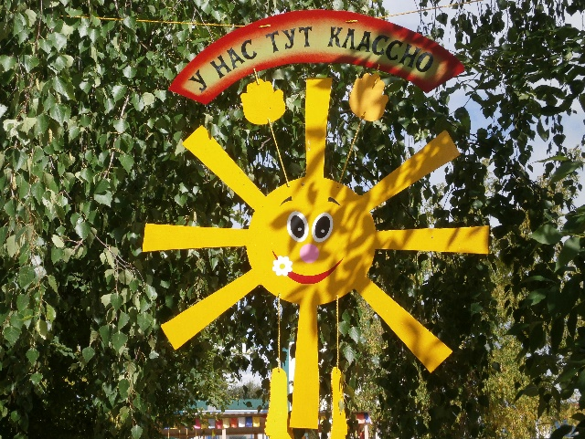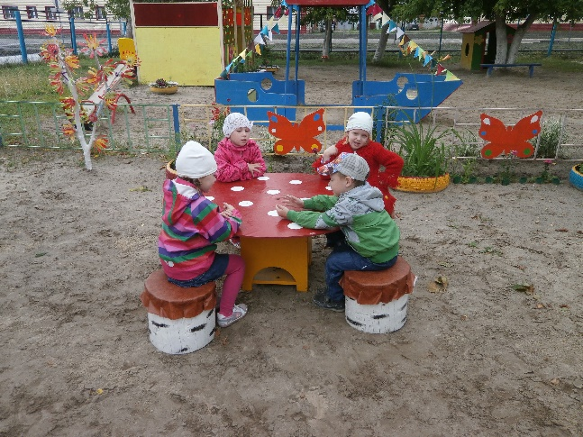

Во время дождя можно рисовать на уютной веранде, для оформления лицевой стороны использовала старые диски.
На красивом дереве в своем гнезде спряталась сорока - белобока.

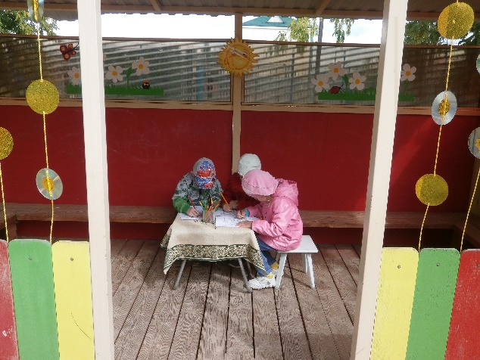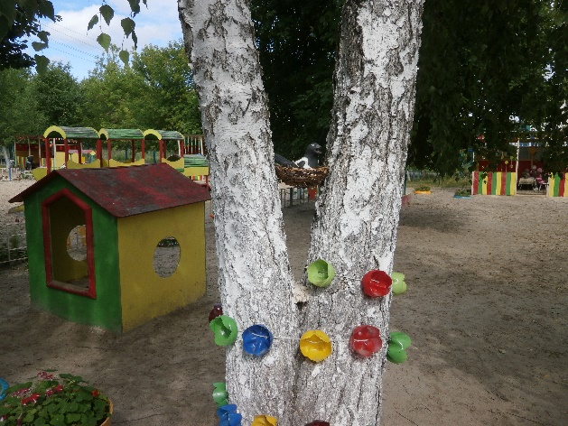

Петунья послужила оформлением для головных уборов нашим дамам.
Оригинально пристроились вьюны.

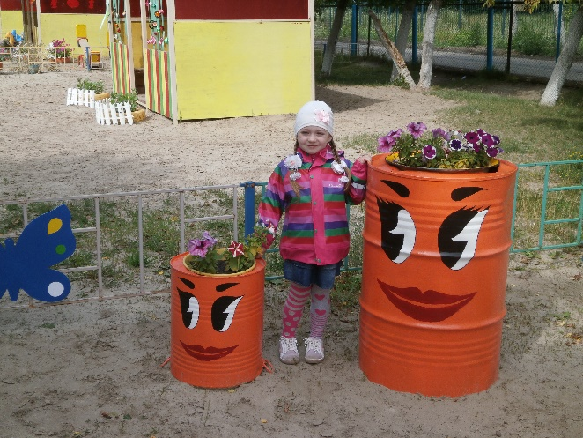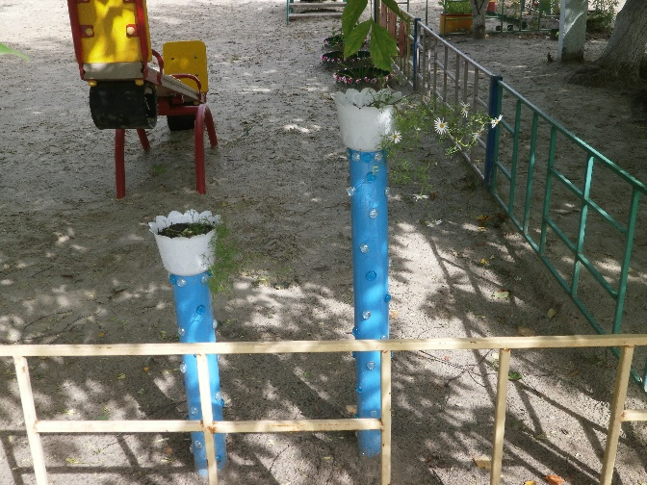

Пятилитровая пластиковая бутылка служит кормушкой для птиц. К искусственному пруду гости приходят покормить наших уточек.

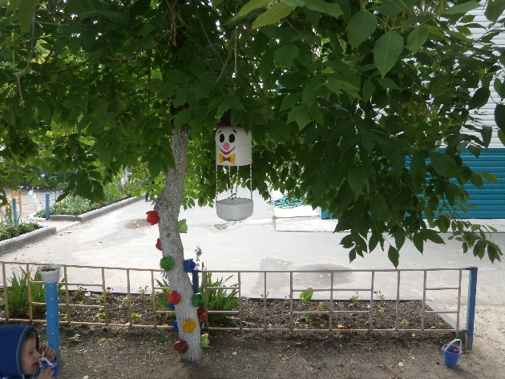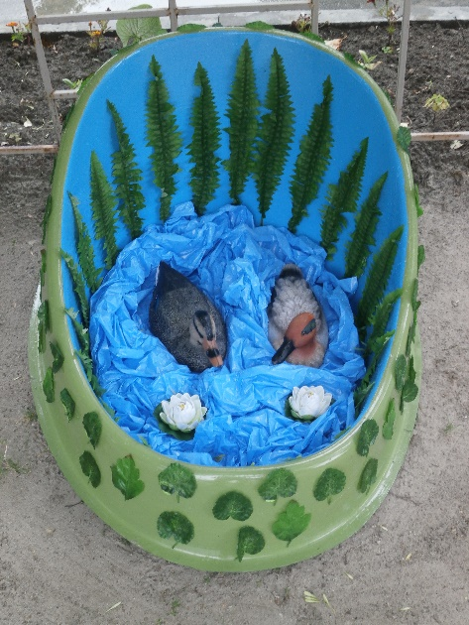

Косолапый мишка возле улей охраняет свой мед. Все наши ребята любят бабушку и дедушку, которые живут на нашем участке.

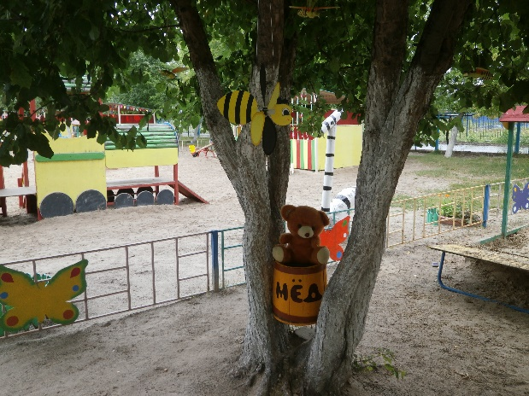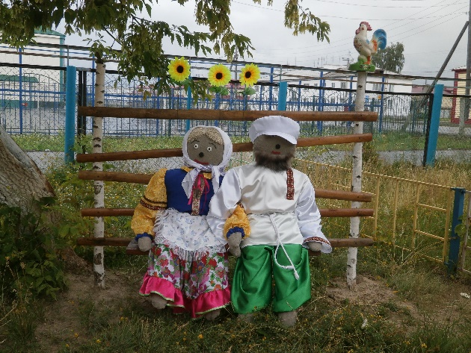

Приходите к нам на участок и вы порадуетесь вместе с нами!

